NHỮNG KỸ NĂNG CƠ BẢN SƠ CỨU TRẺ BỊ HÓC - SẶC
Khi thấy trẻ có dấu hiệu sặc sữa, sặc cháo, hay hóc dị vật (thực phẩm cứng, đồ vật nhỏ…), cha mẹ hoặc người giữ trẻ cần bình tĩnh và xử lý thật nhanh những thao tác như sau:
- Một tay giữ bé, một tay dùng lòng bàn tay vỗ thật mạnh 5 – 7 cái vào lưng bé – chỗ giữa hai xương bả vai, hành động này sẽ khiến áp lực trong lồng ngực trẻ tăng lên để tống đẩy dị vật ra ngoài.
- Sau khi làm xong nếu trẻ vẫn khó thở, tím tái, cha mẹ cần đặt bé nằm ngửa, dùng hai ngón trỏ ấn nhanh, mạnh, đột ngột vào xương ức.
- Nếu thấy cháo, sữa, canh… chảy từ mũi, miệng ra thì cha mẹ cần hút kỹ chúng để thông đường thở cho con. Việc này cần làm sớm để tránh sữa không ứ đọng trong mũi, miệng.
Bên cạnh đó, cha mẹ có thể làm cách khác. Với trẻ dưới 2 tuổi, cha mẹ có thể dùng phương pháp vỗ lưng ấn ngực.
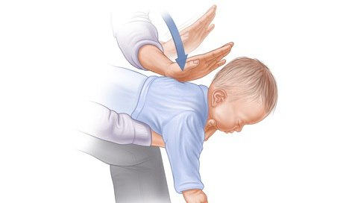
Lấy 3 ngón tay ấn mạnh 5 lần vào vùng thượng vị (vùng trên rốn và dưới xương ức). Làm động tác này tới khi nào bé thấy đỡ hơn, tỉnh táo hơn. Song song với việc đó là gọi xe cấp cứu.
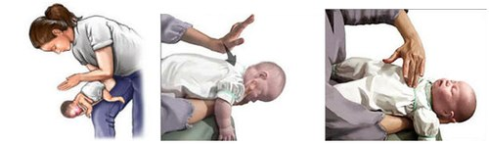
Với trẻ trên 2 tuổi, cha mẹ và người trông trẻ có thể dùng biện pháp ép bụng (phương pháp Heimlich). Với những bé còn tỉnh táo, nói được, cha mẹ nên để trẻ đứng thẳng. Một người đứng ra sau lưng, ôm ngang thắt lưng bé, một tay tạo thành nắm đấm ấn mạnh lên vùng thượng vị, dưới xương ức của trẻ. Ấn mạnh theo hướng từ dưới lên trên liên tiếp.
Trường hợp trẻ hôn mê, cần đặt bé nằm ngửa. Người sơ cứu quỳ gối, nắm 2 bàn tay thành 2 nắm đấm, đột ngột ấn vào dưới xương ức của trẻ. Ấn mạnh liên tiếp tới khi nào bé tỉnh.
Sau đó đưa ngay bé vào viện.

PHƯƠNG PHÁP SƠ CỨU NGƯỜI BỊ GÃY XƯƠNG
Bước 1: Nhận biết ban đầu
Gọi cấp cứu 115 nếu chấn thương nghiêm trọng. Một số trường hợp gãy xương nghiêm trọng cần sự giúp đỡ chuyên nghiệp ngay lập tức. Các dấu hiệu cho thấy nạn nhân bị gãy xương nghiêm trọng là: Nạn nhân bất tỉnh, tắt thở hoặc tim ngừng đập (trường hợp này phải tiến hành hồi sức tim-phổi (CPR) ngay). Người nhợt nhạt, mồ hôi lạnh, khó thở hoặc mê sảng, triệu chứng của shock. Nạn nhân chảy máu nghiêm trọng. Bị thương ở đầu, cổ, lưng, hông, xương chậu hoặc đùi. Chấn thương chi và trật khớp. Một chút dịch chuyển nhẹ hoặc ấn nhẹ cũng gây đau. Xương đâm ra ngoài da. Sưng khuỷu tay, khuỷu chân hoặc bầm tím.
Nếu nhận thấy chấn thương không nghiêm trọng thì tiến hành các bước sơ cứu ban đầu:
– Cầm máu. Nếu có vật kích thước lớn đâm vào da thì đừng loại bỏ nó vì bạn có thể làm nạn nhân mất máu nghiêm trọng hơn.
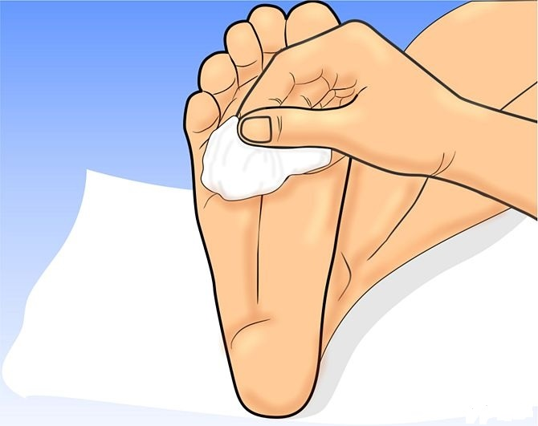
Cầm máu cho bệnh nhân
– Không động vào vùng bị thương. Yêu cầu nạn nhân không được di chuyển chỗ gãy xương, giúp họ nằm/ngồi thoải mái. Đừng cố gắng làm xương trở lại đúng vị trí, trừ khi mạch máu bị chẹn. Không di chuyển người bị gãy hông hoặc xương chậu. Nếu phải di chuyển, cần buộc hai chân của họ lại và đặt một cái khăn vào giữa, sau đó đặt họ nhẹ nhàng lên một cái cáng.
– Chườm nước đá để giảm đau và giảm sưng.
– Đối với người có dấu hiệu sốc cần đặt nạn nhân nằm xuống và đặt nghiêng chân lên cao hơn so với đầu. Choàng khăn/áo để giữ ấm cho nạn nhân, thay đổi tư thế nếu họ nôn mửa.

Bước 2: Nẹp xương gãy
Nẹp xương vào đúng vị trí của nó, giúp cố định xương trước khi xe cứu thương đến. Nếu cứu hộ sẽ đến ngay thì không cần thiết phải nẹp vì nẹp có thể làm chấn thương nghiêm trọng hơn.
Sau khi nẹp máu thấy không lưu thông được, da tái nhợt, sưng hoặc bị tê thì cần nới lỏng nẹp ra.
Nếu buộc nẹp làm cơn đau nghiêm trọng hơn, hãy bỏ nẹp và chờ nhân viên cứu hộ chuyên nghiệp xử lí.

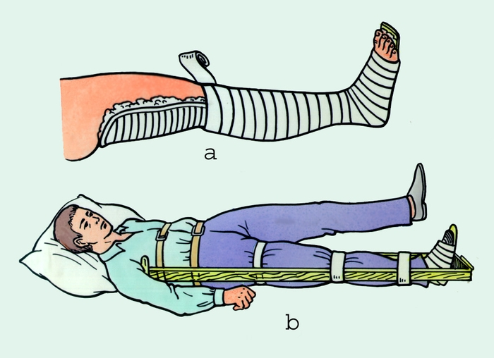
Nẹp xương gãy

Bước 3: Làm băng đeo
Làm một cái băng đeo cho người bị gãy xương cánh tay. Băng đeo sẽ cố định xương bị gãy.
Nếu làm băng đeo quá khó, hãy bảo nạn nhân đừng cử động cho đến khi cứu hộ đến.
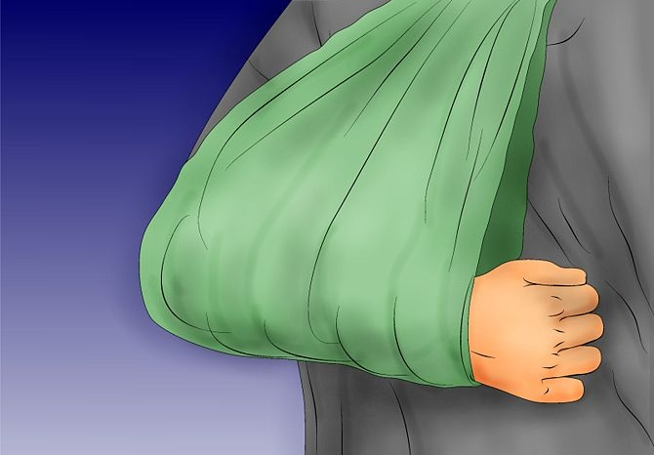
Làm băng đeo

SƠ CỨU VẾT THƯƠNG CÓ CHẢY MÁU

Sơ cứu vết thương ngoài da có chảy máu thì việc đầu tiên là làm cho máu ngừng chảy, không nên để chảy máu quá nhiều, có thể làm bệnh nhân bị choáng, nghiêm trọng có thể đe dọa tính mạng người bệnh. Cầm máu bằng cách lấy gạc sạch hoặc khăn sạch chặn lên vết thương và ấn nhẹ từ 3- 10 phút cho máu ngừng chảy, nếu máu vẫn không ngừng chảy thì áp dụng garo vết thương và tới cơ sở y tế để được khâu hỗ trợ cầm máu và khâu vết thương kịp thời.
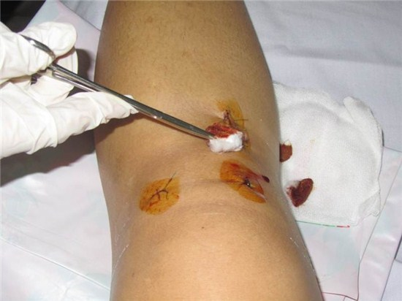
Sơ cứu vết thương ngoài da

Sau khi vết thương ngừng chảy máu cần rửa sạch vết thương bằng nước muối sinh lý, tránh sử dụng xà phòng nếu da bạn dễ bị kích ứng. Nhớ rửa sạch bụi bẩn trong vết thương để tránh nhiễm trùng và để lại sẹo. Nếu vết thương có dị vật cần lấy dị vật ra một cách nhẹ nhàng, đảm bảo sát trùng dụng cụ và vết thương trước và sau khi lấy dị vật. Khi di vật nhiều hoặc khó lấy cần đến ngay trung tâm y tế gần nhất để được hỗ trợ xử lý đúng cách.
Với vết thương chảy máu, cần dùng phương pháp băng kín và có áp lực nhẹ lên vết thương để tránh chảy máu trở lại. Sau khi đã cầm máu, có thể để vết thương thông thoáng và sử dụng Băng vết thương dạng xịt tạo màng sinh học giúp vết thương nhanh lành.

Cách xử trí chảy máu ở lòng bàn tay
Lòng bàn tay thường bị đứt khi dùng dao, kéo…cắt một vật nào đó hay khi bị té. Thường chảy máu trầm trọng vì bàn tay giàu máu nuôi. Có nhiều gân và thần kinh ở tay, nên vết thương ở lòng bàn tay có thể đi kèm mất vận động hay mất cảm giác ngón tay.
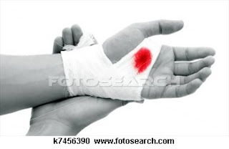
Xử trí chảy máu lòng bàn tay như thế nào?
Giúp đỡ nạn nhân ngồi hoặc nằm xuống.
Đè ép trực tiếp lên vết thương.
Nâng tay cao lên.
Nếu nạn nhân bị gặp nạn do té ngã, hãy chú ý nâng và giữ vững tay bị gãy và cổ tay trước khi nâng tay bệnh nhân lên.
1. Đặt miếng băng vô trùng hay gạc sạch vào lòng bàn tay nạn nhân và yêu cầu nạn nhân gấp chặt các ngón tay để giữ gạc chặt lại.
Băng sao cho các ngón tay siết vừa đủ chặt vào miếng gạc.
Không băng ngón cái.
Nếu có dị vật cắm vào vết thương, thì băng xung quanh dị vật, băng ở đáy của dị vật trong tư thế bàn tay để tự nhiên.
Nếu có tổn thương gân, các ngón tay không thể gấp chặt lại được, thì cũng băng vết thương ở tư thế bàn tay để tự nhiên.
2. Xử trí sốc: nếu cần thiết.
Hãy giữ ấm cho nạn nhân, cho nạn nhân nghỉ và trấn an nạn nhân.
3. Nâng cẳng tay nạn nhân bằng cách dùng dây treo vòng qua cổ.
Đưa hoặc chuyển nạn nhân đến bệnh viện.

